

ASOCIACIÓN DE CIRCUNFERENCIA DE CUELLO CON PARÁMETROS METABÓLICOS, ESTADO NUTRICIONAL Y GRASA ABDOMINAL EN ESTUDIANTES DEL ÁREA DE LA SALUD DE LA UNIVERSIDAD DEL DESARROLLO

POR: VERÓNICA GARCÍA PARRA, JAVIERA LUCARES FLORES, ROCÍO VÁSQUEZ VERGARA, MAGDALENA VEGANZONES ROJAS, FRANCISCA VIDAL URZÚA,

Tesis presentada a la Facultad de medicina de la Universidad del Desarrollo para optar al grado académico de Licenciado en Nutrición y Dietética.

PROFESOR GUÍA: Sra. ANA PALACIO AGÜERO
CO TUTOR: Sra. MACARENA YOLITO

Diciembre 2019
SANTIAGO, CHILE

© Se autoriza la reproducción de esta obra en modalidad acceso abierto para fines académicos o de investigación, siempre que se incluya la referencia bibliográfica.
© Se autoriza la reproducción de fragmentos de esta obra para fines académicos o de investigación, siempre que se incluya la referencia bibliográfica.
Tabla de contenido
RESUMEN 4
ABSTRACT 5
INTRODUCCIÓN 6
MARCO TEÓRICO 9
PLANTEAMIENTO DE LA INVESTIGACIÓN 11
Pregunta 11
Hipótesis 11
OBJETIVOS DE LA INVESTIGACIÓN 11
Objetivo General 11
Objetivo Específico 11
MATERIALES Y MÉTODOS 12
ANALISIS ESTADISTICO 14
RESULTADOS 15
Tabla I. Descripción de los parámetros antropométricos y metabólicos según sexo 16
Tabla II. Distribución de los valores de circunferencia de cuello según sexo y parámetros metabólicos 17
Tabla III. Distribución de los valores de circunferencia de cuello según sexo y parámetros antropométricos 18
DISCUSIÓN 22
CONCLUSIÓN 23
BIBLIOGRAFÍA 24
ABREVIATURAS 26
ANEXOS 28
Anexo 1. Folleto Informativo 28
Anexo 2. Consentimiento Informado 29
Anexo 3. Aprobación Comité de ética 34

RESUMEN
Introducción: La circunferencia de cuello, es una medida antropométrica de fácil medición, innovadora y de bajo costo, además de presentar asociación con la grasa corporal. Objetivo: Analizar la asociación entre circunferencia de cuello con parámetros metabólicos, estado nutricional y grasa abdominal en los estudiantes de primer año de las carreras de la salud de la Universidad del Desarrollo. Material y métodos: Fueron incluidos 114 estudiantes universitarios de primer año de las Carreras de la Salud. Se realizaron mediciones de peso, talla, circunferencia de cintura, cuello, colesterol, glicemia y presión arterial. Resultados: La circunferencia de cuello no presentó asociación significativa con glicemia (p=0,588) y colesterol (p=0,361), pero sí hubo diferencia significativa con la presión sistólica (p=0,004) en ambos sexos y solamente en hombres en presión arterial total y diastólica (p=0,002 ; p=0,003), además se correlaciona significativamente con el estado nutricional (r=0,5682 ; p=0,000), siendo más fuerte en hombres (r=0,8973) que en mujeres (r=0,6140), de igual modo la circunferencia de cintura se correlacionan significativamente (r=0,6990 ; p=0,000) mostrando una correlación fuerte en hombres (r=0,8382) y moderada en mujeres (r= 0,7064). Conclusiones: La medición de cuello presentó relación con el estado nutricional y la circunferencia de cintura, asimismo con la presión arterial sistólica en ambos sexos y solo en hombre en presión arterial total y diastólica, no existió asociación con la glicemia y colesterol.
Palabras clave: circunferencia de cuello, circunferencia de cintura, glicemia, colesterol, presión arterial, IMC.

ABSTRACT
Introduction: The neck circumference is an easy, innovative and cheap anthropometric, In addition to presenting association with body fat. Objective: Analyze the correlation between neck circumference and metabolic parameters, nutritional status, and abdominal fat in first year students from the health-related careers at the Universidad del Desarrollo. Material and methods: The present study included first-year university students. They were determined nutritional status by BMI and measured cholesterol, blood glucose, blood pressure, waist and neck circumference. Results: 114 subjects were evaluated. The neck circumference didn't show a significant association with blood glucose (p=0.588) and cholesterol (p=0.361), but was a significant difference with systolic pressure (p=0.004) and only in men with total blood pressure and diastolic (p=0.002 ; p=0.003) only in men, in addition it correlates significantly with nutritional status (r=0.5682 ; p=0.000), being stronger in men (r=0.8973) than in women (r=0.6140), similarly the circumference of waist correlates significantly (r=0.6990 ; p=0.000) showing a strong correlation in men (r=0.8382) and moderate in women (r=0.7064). Conclusions: The neck circumference was related to nutritional status and waist circumference, as well as systolic blood pressure in both sexes and only in men with total blood pressure and diastolic; there was no association with blood sugar and cholesterol.
Keywords: neck circumference, waist circumference, blood sugar, cholesterol, blood pressure, BMI.

INTRODUCCIÓN
El sobrepeso y la obesidad se define según la OMS⁽¹⁾, como una acumulación anormal o excesiva de masa grasa⁽¹⁾. En Chile, cada vez más se obesidad a edades tempranas, el Atlas Mundial de la Obesidad Infantil predice que en el 2030 más de 744 mil menores de 19 años serán obesos.⁽²⁾
El sobrepeso y obesidad puede conducir al desarrollo de enfermedades crónicas no transmisibles (ECNT), tales como hipertensión y diabetes. Estas enfermedades afectan a todos los grupos de edad.⁽¹⁾
En la práctica clínica existen diversos métodos para evaluar la grasa corporal y abdominal, y a través de esta última medición se puede predecir riesgo cardiovascular. Algunos de estos métodos son la bioimpedancia, la antropometría de pliegues cutáneos, la absorciometría de rayos X de energía dual (DEXA), la circunferencia de cintura, entre otros.⁽³⁾ Es la circunferencia de cintura la más utilizada debido a su practicidad y bajo costo económico.
La circunferencia de cuello (CC), podría ser considerada como medida complementaria para identificar obesidad, grasa visceral, y además alteraciones en parámetros metabólicos tales como glicemia, colesterol y presión arterial (PA). Una mayor distribución de grasa en la parte superior del cuerpo, sumado a un aumento del tejido adiposo visceral, se considera predictiva de afecciones metabólicas⁽⁴⁾
Un estudio realizado en una población hispanoamericana, demuestra que la CC aumenta a medida que aumenta el índice de masa corporal (IMC), y que esta se asocia significativamente con las medidas de adiposidad general y central⁽³⁾. Por otro lado, esta medida antropométrica también se ha relacionado positivamente con triglicéridos, glucosa en ayunas e insulina en ayunas. ⁽⁵⁾ Por otro lado, Vallianou menciona que la CC aumenta a medida que aumenta la PA sistólica y diastólica.⁽⁶⁾
Considerando la CC una medida fácil de realizar y la asociación con grasa corporal y alteraciones metabólicas, el presente estudio pretende analizar la relación entre la CC con parámetros metabólicos, estado nutricional y grasa abdominal en estudiantes de primer año de las carreras del Área de Salud de la Universidad del Desarrollo.
Dado a los antecedentes presentados anteriormente, es importante identificar sobrepeso y obesidad, de este modo prevenir futuras ECNT.

MARCO TEÓRICO
Hace años atrás, el número de personas con desnutrición superaba al número de personas con obesidad. Hoy en día esta situación se ve ha invertido, existiendo una mayor proporción de personas con obesidad⁽⁷⁾. En Chile, el 34% de la población sobre 15 años presenta obesidad según la FAO⁽⁸⁾, siendo el segundo país OCDE (Organización para la Cooperación y el Desarrollo Económicos) con mayor obesidad.⁽⁸⁾ La Encuesta Nacional de Salud 2016-2017 muestra que el 60,4% de jóvenes 20 a 29 años de presenta exceso de peso.⁽⁹⁾
El exceso de peso, particularmente el exceso de grasa corporal contribuye a desarrollar ECNT tales como hipertensión, diabetes mellitus, hipercolesterolemia y enfermedades coronarias, reduciendo así la expectativa de vida.⁽⁹⁾
Existen parámetros metabólicos que definen estas ECNT, como la glicemia, colesterol, PA y grasa abdominal, siendo los principales factores de riesgo cardiovascular, y la alteración de manera conjunta se genera síndrome metabólico (SM), enfermedad cada vez más presente dentro de la población joven^{(10,11)}.
La circunferencia de cintura, permite identificar la grasa abdominal, la cual está asociada con riesgo de padecer enfermedades cardiovasculares, además contribuye como un indicador de diagnóstico de SM⁽¹²⁾. Se considera que existe riesgo cardiovascular cuando la circunferencia de cintura es mayor a 80 cm en las mujeres y mayor a 90 cm en hombres⁽¹³⁾.
Recientemente se ha propuesto la CC, como un marcador antropométrico sencillo, que se asocia significativamente con adiposidad total y obesidad abdominal⁽¹⁴⁾, de igual modo se plantea la medición de CC como indicador de alteración de parámetros metabólicos, ya que se ha visto que a mayor CC mayor PA⁽¹⁵⁾, glicemia⁽¹⁶⁾ y colesterol⁽⁵⁾.
Dentro de las ventajas que tiene la CC, destacan que es de fácil medición, no cambia en el transcurso del día, no se ve influenciada por la distensión abdominal, no se altera con la inhalación o exhalación y es práctico, ya que se puede medir incluso en invierno cuando las personas utilizan una mayor cantidad de ropa.⁽¹⁴⁾
El presente estudio tiene como objetivo relacionar la CC con los parámetros metabólicos colesterol, glicemia y PA, además de medir la circunferencia de cintura y determinar el estado nutricional de estudiantes universitarios del área de la salud de la Universidad del Desarrollo. Por otro lado, contribuir a aportar un mayor conocimiento sobre la medición de CC debido a los pocos de estudios sobre el tema en Chile.

PLANTEAMIENTO DE LA INVESTIGACIÓN

Pregunta
¿Existe relación entre la CC con parámetros metabólicos, estado nutricional y grasa abdominal en adultos jóvenes universitarios chilenos?

Hipótesis
Una mayor CC se relaciona con alteración de parámetros metabólicos, exceso de peso y grasa abdominal en estudiantes de área de la salud de la Universidad del Desarrollo.

OBJETIVOS DE LA INVESTIGACIÓN

Objetivo General
Analizar asociación entre CC con parámetros metabólicos, estado nutricional y grasa abdominal en estudiantes de primer año de las carreras del Área de Salud de la Universidad del Desarrollo

Objetivo Específico
- Determinar CC, estado nutricional, grasa abdominal y parámetros metabólicos.
- Determinar asociación de CC con estado nutricional, grasa abdominal y parámetros metabólicos.

MATERIALES Y MÉTODOS
Se realizó un estudio descriptivo, transversal, observacional y prospectivo. La población seleccionada fueron jóvenes universitarios de primer año de las Carreras de Salud de la Universidad del Desarrollo de la sede Santiago, por un muestreo por conveniencia. Se seleccionaron estudiantes que cumplieran con los siguientes criterios de inclusión: mayores de 18 años, estudiantes de las carreras de Salud de la Universidad del Desarrollo (Kinesiología, Enfermería, Medicina, Odontología, Obstetricia, Tecnología Médica, Fonoaudiología y Nutrición y Dietética); los criterios de exclusión: sujetos con bocio o alteraciones anatómicas a nivel de cuello, mujeres embarazadas y atletas de pesa o halterofilia.
Se realizaron mediciones antropométricas, de peso a través de una balanza digital SECA modelo 803, la medición de estatura se realizó con tallímetro incorporado en la balanza SECA modelo 213 y se determinó el estado nutricional por medio del IMC. A través de una cinta métrica inextensible SECA modelo 201 se efectuó la medición de CC, en los hombres la medición se realizó debajo de la manzana de Adán y en mujeres entre el punto medio de las vértebras cervicales y la distancia media del hueso supraesternal y el maxilar inferior⁽¹⁶⁾. La circunferencia de cintura se midió con la misma cinta métrica dos dedos arriba del ombligo.
Se utilizó el monitor digital de presión arterial OMRON modelo HEM 6123 para la medición de PA. Los sujetos debían permanecer sentados, con el brazo derecho extendido y apoyado sobre una superficie plana y firme⁽¹⁷⁾.
Por último, se empleó la máquina Accu-Check para las mediciones de glicemia y colesterol, se extrajo sangre capilar puncionando el dedo medio o anular de la mano no dominante. Previo a la medición se les solicitó a los participantes un mínimo 2 hrs de ayuno.
Al término de las mediciones se entregó un folleto informativo del tema (Anexo 1).
Clasificación de las mediciones
La clasificación del estado nutricional se realizó a través del IMC de acuerdo al criterio de OMS⁽¹⁸⁾ (enflaquecido <18,5 kg/m²; normopeso 18,5 a 24,9 kg/m²; sobrepeso >25 a 29,9 kg/m²; obeso >30 kg/m²). Los puntos de corte para determinar exceso de grasa abdominal fue circunferencia de cintura >80cm en mujeres y en hombres > 90cm⁽¹³⁾.
Se consideró glicemia alterada con un >100 mg/dl y PA total elevada >140/90 mm/Hg^{(17,19)}. El colesterol total se clasificó como elevado con un valor >200 mg/dl según American Heart Association^{(20).}
El presente estudio fue aprobado por el Comité de Ética de pregrado de la UDD.

ANALISIS ESTADISTICO
Se aplicó el test de normalidad de Shapiro-Wilk para las variables cuantitativas (glicemia, colesterol, presión arterial sistólica y diastólica, IMC, circunferencia de cintura y cuello). Las variables no paramétricas (colesterol, PA sistólica, PA diastólica, IMC, CC y circunferencia de cintura), se presentaron en mediana y rangos intercuartílicos; y la variable paramétrica glicemia, se presentó como media y desviación estándar.
Para el análisis bivariado entre las variables IMC y sexo, se utilizó Test de Fisher. La asociación entre las variables circunferencia de cintura, CC, PA, colesterol y glicemia, se utilizó Test Mann Whitney; y para la asociación de las variables estado nutricional y CC se utilizó el test de Kruskall Wallis.
Se consideró significativo un valor de p<0,05. Los datos fueron analizados en el software Stata versión 14.0.

RESULTADOS
La muestra estuvo constituida por 114 estudiantes de carreras del Área de Salud, de los cuales 73,6% fueron mujeres. La mediana de la edad fue de 19 años (19-20).
La tabla I presenta parámetros metabólicos (glicemia, colesterol, PA arterial sistólica y diastólica) y antropométricos (estado nutricional, circunferencia de cintura y CC) según sexo. El 67,5% presentó peso normal, tanto la CC como la circunferencia de cintura fue mayor en hombres vs las mujeres 36 cm vs 31.5 cm; 79,5 vs 72,9 cm, respectivamente p <0.05.
Los niveles de glicemias tanto en hombres como en mujeres se encontraron dentro de parámetros normales y no presentaron diferencias significativas. Con respecto al colesterol las mujeres presentaron mayores niveles 160,5 mg/dL vs 151,0 mg/dL en hombres, p=0,002. La PA sistólica fue mayor en hombres 124,5 mm/Hg comparada con las mujeres 111,5 mm/Hg p<0,00. No se observó diferencias para la PA diastólica según sexo.

Tabla I. Descripción de los parámetros antropométricos y metabólicos según sexo.
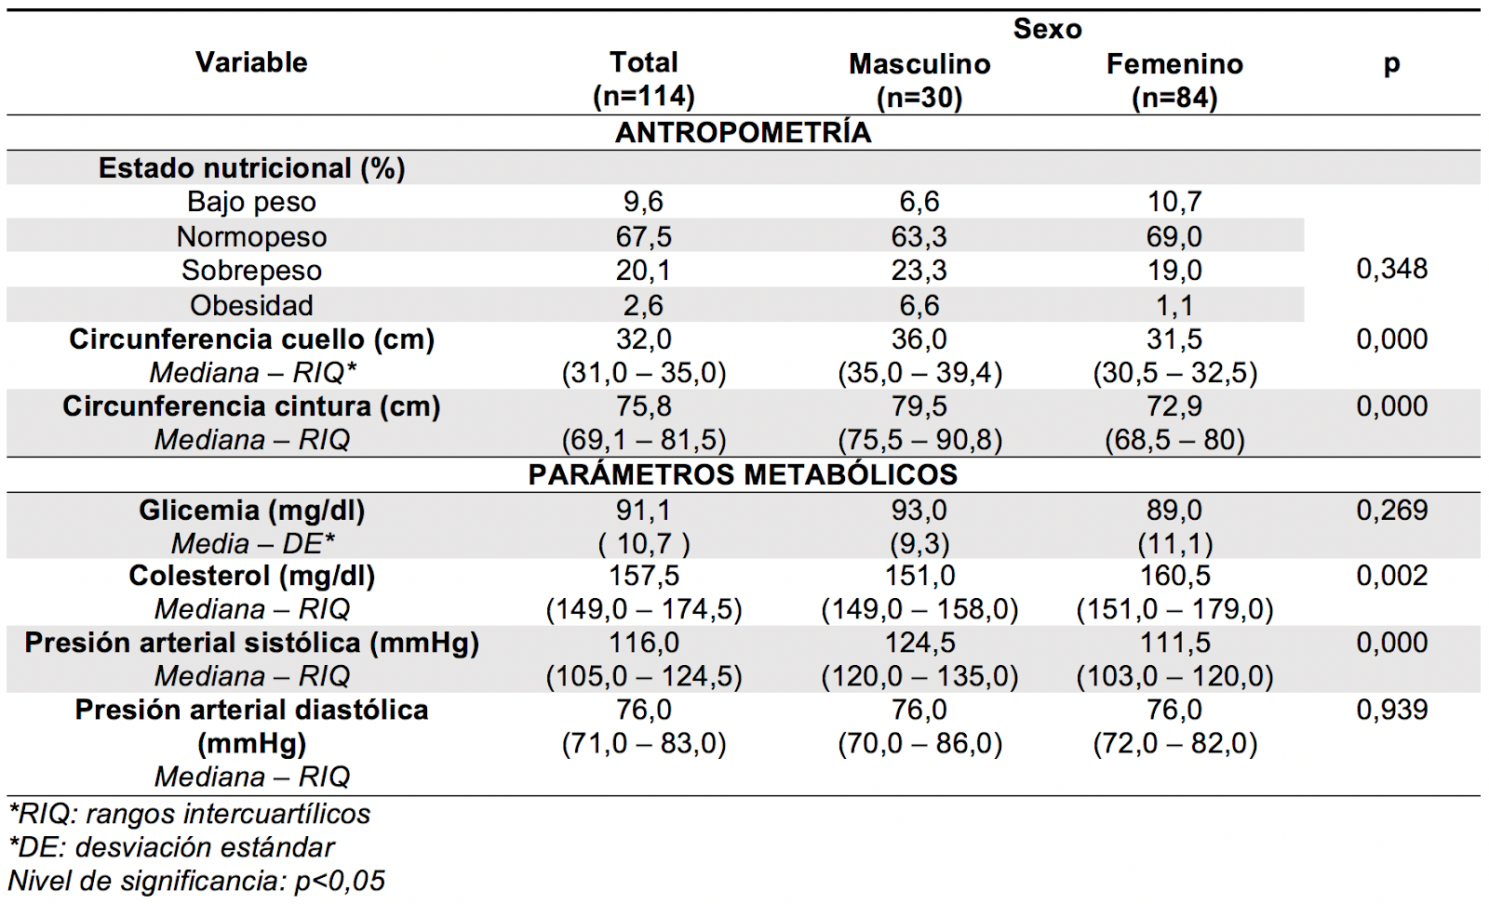

Al comparar los valores de la asociación entre circunferencia de cuello y parámetros metabólicos (Tabla II), se evidenció que tanto en hombres como en mujeres con presión arterial sistólica normal presentaron una mediana de 32 cm de circunferencia de cuello, mientras aquellos con presión arterial sistólica elevada, la medición de cuello es mayor siendo de 39 cm la mediana, demostrando diferencia significativa (p=0,004) entre la circunferencia de cuello con la presión arterial sistólica en ambos sexos, de igual modo se constató solamente en hombres con elevada presión arterial total y diastólica, tienen un valor mayor de circunferencia de cuello, por tanto la medición de cuello es mayor a medida que aumentan los valores de presión arterial total y diastólica, reflejando una diferencia significativa (p=0,002; p=0,003) entre dichas variables.

Tabla II. Distribución de los valores de circunferencia de cuello según sexo y parámetros metabólicos.

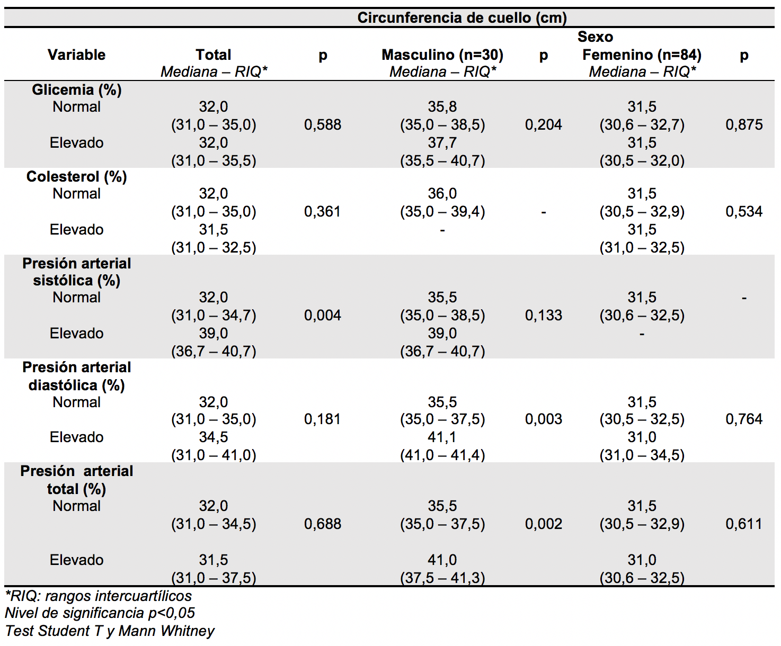

Se puede observar en la Tabla III la asociación de los parámetros antropométricos con la circunferencia de cuello, existiendo una diferencia significativa en el estado nutricional (p<0,001) para ambos sexos. Por lo tanto, los sujetos con mayor estado nutricional presentan mayor circunferencia de cuello, siendo en obesidad en hombres una mediana de 41,2 cm y 40,0 cm en mujeres, a diferencia de aquellos con estados nutricionales normales, donde en ambos sexos la mediana es de 31,5 cm. Asimismo, se indica en hombres y mujeres una diferencia significativa entre la medición de cuello con la circunferencia de cintura (p<0,001), de manera que los sujetos con mayor circunferencia de cintura, presentan un aumento en la circunferencia de cuello, en el caso de los hombres con riesgo cardiovascular, presentan una mediana de 40,7 cm de cuello, a diferencia de los sujetos sin riesgo cardiovascular, donde su mediana es de 35,5 cm, de la misma manera se evidencia en las mujeres con cintura aumentada, una mediana de 33,1 cm en circunferencia de cuello y quienes presentaron una cintura normal, su mediana de cuello es 31,0 cm.

Tabla III. Distribución de los valores de circunferencia de cuello según sexo y parámetros antropométricos.
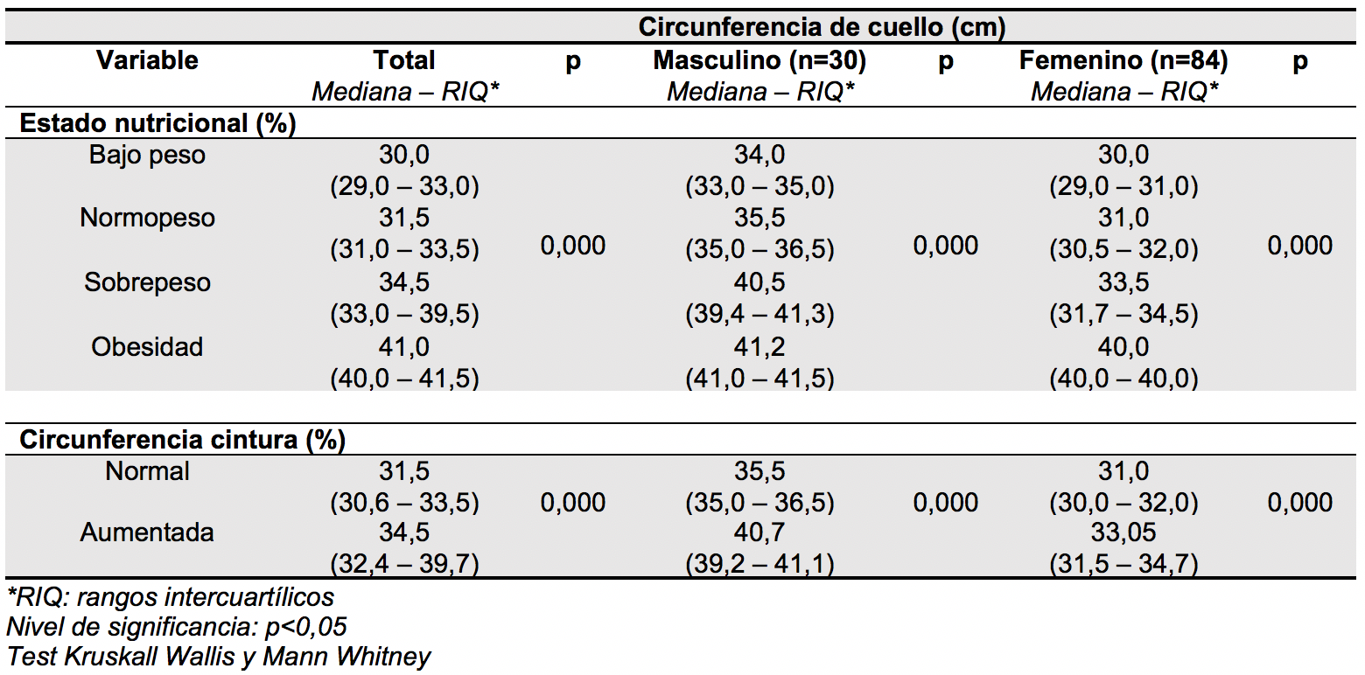

Como se puede apreciar en el gráfico I, existe una correlación positiva, moderada entre la circunferencia de cuello y el estado nutricional (rho=0,56), esto respecto a la totalidad de sujetos; con un nivel de significancia de p <0,001.

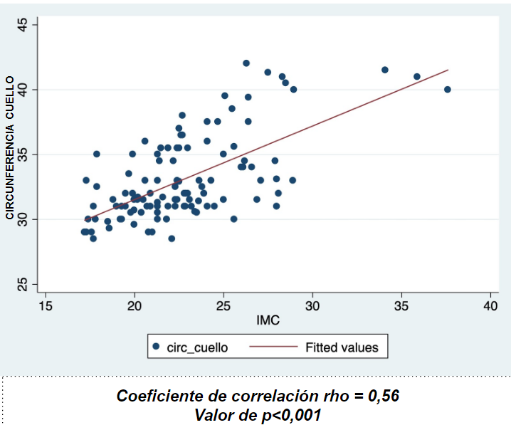
Gráfico I. Correlación entre circunferencia de cuello y estado nutricional.

En los gráficos II y III, se puede observar la correlación entre la circunferencia de cuello con el estado nutricional en hombres y mujeres, respectivamente. El gráfico II indica una correlación positiva, fuerte (rho=0,89), mientras que el gráfico III una correlación positiva, moderada (rho=0,61), con un nivel de significancia p <0,001.
Gráfico II. Correlación entre circunferencia de cuello y estado nutricional en mujeres.
Gráfico II. Correlación entre circunferencia de cuello y estado nutricional en hombres.
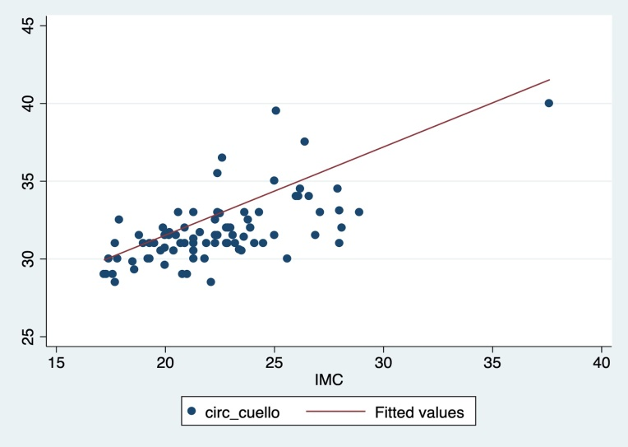
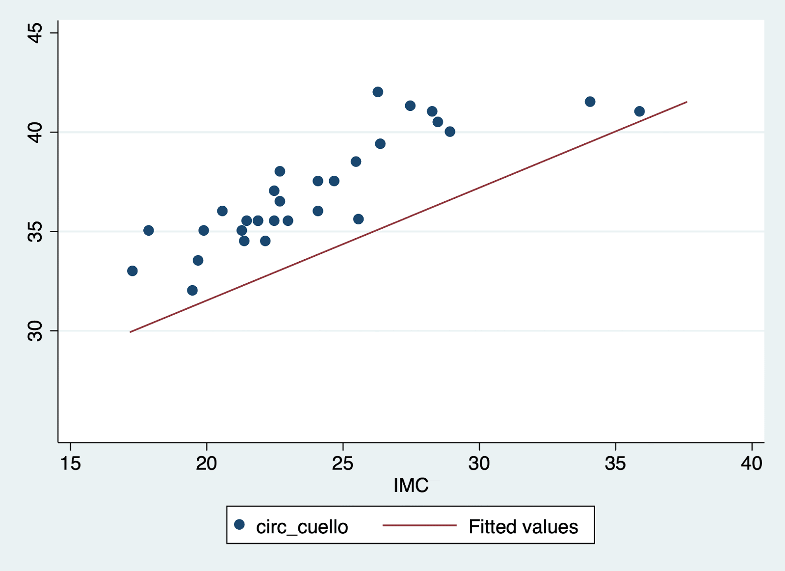

CIRCUNFERENCIA CUELLO

CIRCUNFERENCIA CUELLO

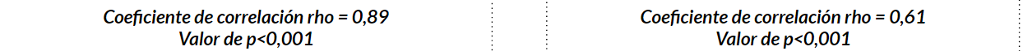
En el gráfico IV se puede observar una correlación positiva, moderada entre circunferencia de cuello y circunferencia de cintura (rho=0,69), de la totalidad de los sujetos, con un nivel de significancia de p <0,001.

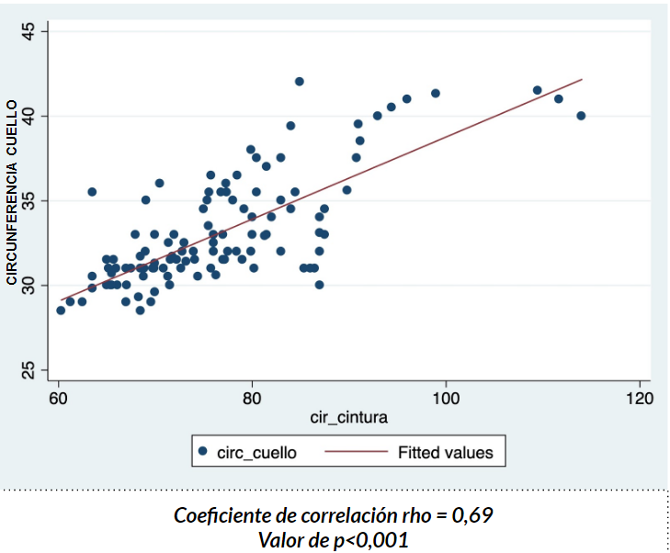
Gráfico IV. Correlación entre circunferencia de cuello y circunferencia de cintura.

El gráfico V indica una correlación positiva, fuerte entre la circunferencia de cuello y circunferencia de cintura en hombres (rho=0,83), con un nivel de significancia de p <0,001. Por otro lado, en el gráfico VI, la correlación entre la circunferencia de cuello con la circunferencia de cintura en mujeres fue moderada positiva (rho=0,70), con un nivel de significancia de p <0,001.

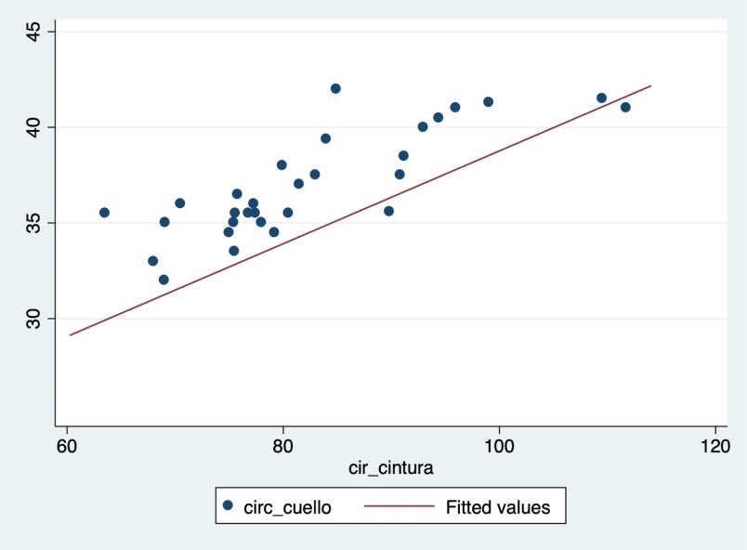
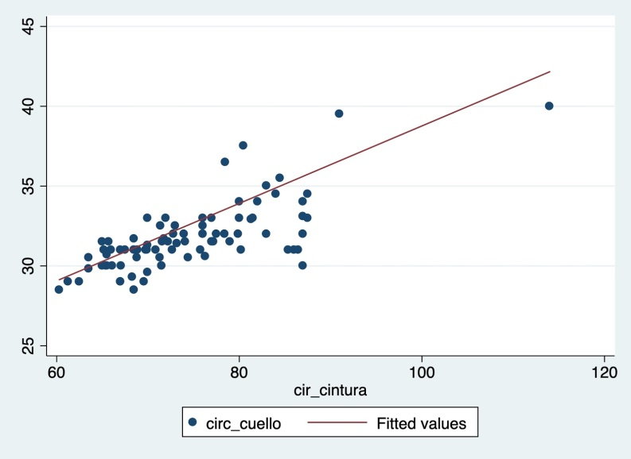
Gráfico VI. Correlación entre CC y circunferencia cintura en mujeres.
Gráfico V. Correlación entre CC y circunferencia cintura en hombres.

CIRCUNFERENCIA CUELLO

CIRCUNFERENCIA CUELLO

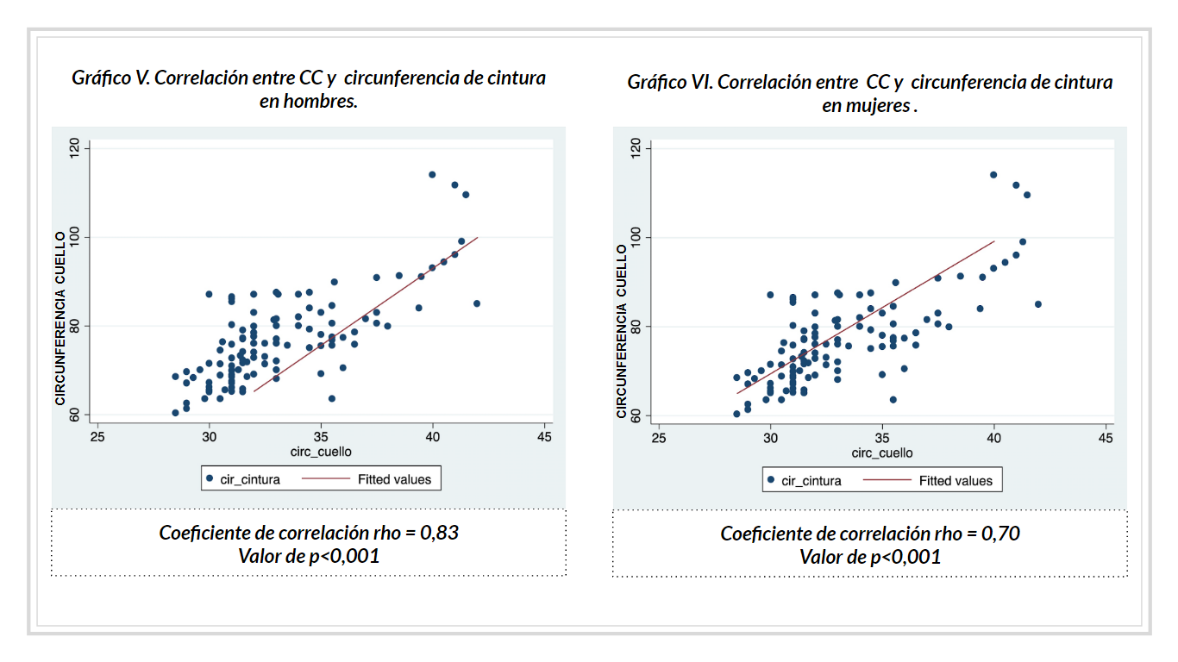

DISCUSIÓN

En este estudio se muestra la asociación de circunferencia de cuello con los valores de los parámetros metabólicos colesterol, glicemia y presión arterial, además de la circunferencia de cintura y el estado nutricional en estudiantes universitarios.
Los resultados obtenidos indican que no hubo asociación de glicemia y colesterol con circunferencia de cuello. Sin embargo, Hernández⁽¹⁶⁾ et al., relacionó la circunferencia del cuello con la glicemia, donde encontró una correlación significativa débil entre ambas (p=<0,001; r=0,388). Esto puede radicar en la diferencia respecto a la cantidad de muestra analizada en el estudio (n=507) y a la edad de los sujetos estudiados (promedio edades: mujeres: 38,5 / hombres: 35,2).
Respecto a la CC con presión arterial sistólica y presión arterial diastólica, se encontró asociación entre las variables solamente en hombres; esto concuerda con lo obtenido por Rosner y cols⁽⁴⁾, donde la CC se correlacionó significativamente fuerte con la PAD en hombres (r=0,22 ; p=<0,0001). En otro estudio se menciona que a menor CC menor presión arterial.⁽²¹⁾
Respecto al estado nutricional y a la circunferencia de cintura, los resultados obtenidos muestran una asociación entre estas medidas antropométricas con la CC. Resultados similares fueron obtenidos en un estudio realizado en Israel⁽²²⁾, donde se encontró una fuerte correlación entre la CC con circunferencia de cintura (hombres: r =0,86 / mujeres: r=0,85 con un p=0,001) y con el IMC (hombres: r=0,83 / mujeres: r= 0,71 con un p=0,001). Asimismo, González et al.,⁽²³⁾ demuestran que existe una asociación positiva entre CC e IMC, con una correlación fuerte (r=0,87), además indica que entre la CC y la circunferencia de cintura se obtuvo una fuerte correlación en hombres (0=0,89). Con esto, se ve demostrado que la CC podría utilizarse como un indicador de adiposidad visceral.
El estudio tiene algunas limitaciones que se deben considerar. El tamaño de la muestra es pequeño y no se tiene la certeza de que el 100% de los individuos contaran con las horas de ayuno correspondientes.

Una fortaleza del estudio es la poca existencia de evidencia sobre la medición de circunferencia de cuello. En Chile no se han realizado tantos estudios respecto a esta medición, por lo cual este estudio contribuye con información que podría utilizarse para investigaciones futuras. Se necesita desarrollar mayor evidencia científica respecto a la medición de circunferencia de cuello en la población chilena, para poder así identificar puntos de corte específicos.

CONCLUSIÓN

A partir de los resultados obtenidos, podemos mencionar que la circunferencia de cuello está asociada con el estado nutricional, grasa abdominal, presión arterial sistólica para ambos sexos y solamente en hombre en la presión arterial total y diastólica. La circunferencia de cuello puede ser una importante medida para ser utilizada hoy en día, sobre todo en pacientes en los cuales no se pueden realizar otras medidas, como la circunferencia de cintura, debido a que se encuentran postrados, embarazadas o presentan un perímetro abdominal que invalide la medición. Además, el perímetro de cuello es una medición sencilla, práctica y de bajo costo, por lo que sería una opción factible para utilizar en centros de salud de manera complementaria a la circunferencia de cintura, pero se requieren más estudios en la población chilena, para identificar si la medición de cuello se asocia a otros parámetros metabólicos.

BIBLIOGRAFÍA

1. World Health Organization. Obesity and overweight: WHO; 2018 [Internet]. [cited 2019 Nov 21]. Available from: https://www.who.int/es/news-room/fact-sheets/detail/obesity-and-overweight
2. World Obesity. Atlas of Childhood Obesity. Childhood Obesity: WOF; 2019 [Internet]. [cited 2019 Dec 3]. Available from: https://es.scribd.com/document/429832563/Primer-Atlas-Mundial-de-La-Obesidad-Infantil#from_embed
3. Joshipura K, Muñoz-Torres F, Vergara J, Palacios C, Pérez CM. Neck Circumference May Be a Better Alternative to Standard Anthropometric Measures. J Diabetes Res. 2016; 1(5):1-8.
4. Preis SR, Massaro JM, Hoffmann U, D’Agostino RB, Levy D, Robins SJ, et al. Neck circumference as a novel measure of cardiometabolic risk: The framingham heart study. J Clin Endocrinol Metab. 2010;95(8):3701–10.
5. Stabe C, Vasques ACJ, Lima MMO, Tambascia MA, Pareja JC, Yamanaka A, et al. Neck circumference as a simple tool for identifying the metabolic syndrome and insulin resistance: Results from the Brazilian Metabolic Syndrome Study. Clin Endocrinol (Oxf). 2013;78(6):874–81.
6. Vallianou N, Evangelopoulos A, Bountziouka V, Vogiatzakis E, Bonou M, Barbetseas J, et al. Neck circumference is correlated with triglycerides and inversely related with HDL cholesterol beyond BMI and waist circumference. Diabetes Metab Res Rev. 2013;29(1):90–7.
7. Malo-Serrano M, Castillo N, Pajita D, Miguel C. Obesity in the world. An Fac med. 2017;78(2):173–8.
8. Food and Agriculture Organization. World Food Day: Chile is the second OCDE country with the highest obesity rate. FAO; 2018 [Internet]. [cited 2019 Nov 21]. Available from: http://www.fao.org/chile/noticias/detail-events/es/c/1157509/
9. Ministry of Health. National Health Survey 2016-2017: First results. Ministry of Health;2017 [Internet]. [cited 2019 Nov 21]. Available from: https://www.minsal.cl/wp-content/uploads/2017/11/ENS-2016 17_PRIMEROS-RESULTADOS.pdf
10. Palomo I, Torres G, Alarcón M, Maragaño P, Leiva E, Mujica V. High prevalence of classical cardiovascular risk factors in a population of university students in the south-central region of Chile. Rev Esp Cardiol. 2006;59(11):1099–105.

11. Lizarzaburu J. Metabolic syndrome: Concept and practical application. An Fac Med.2013;74(4):315-20.
12. Tarqui C, Alvarez D, Espinoza P. Cardiovascular risk according to abdominal circumference in Peruvians.An la Fac Med. 2017;78(3):287-291.
13. Ministry of Health. Clinical Guide: Exam Preventive Medicine. 1th. Santiago: Ministry of Health; 2008.
14. Arias M, Martínez B, Soto J, Sánchez G. Validity of neck circumference as a marker of adiposity in children and adolescents, and in adults: A systematic review.Nutr Hosp.2018;35(3):707-721.
15. Alfie J, Diaz M, Cufaro P, Rodríguez P, Fábreguez G, Magni R, et al. Relationship between neck circumference and hypertension in the National Hypertension Registry (the RENATA study). Argentine J Cardiol. 2012;80(4) 275-279.
16. Hernández V, Cabrera Z, Euán G. Relationship of neck circumference with blood glucose and acanthosis nigricans. Rev End y Nut. 2013;21(4):159-163.
17. Ministry of Health. Clinical Guide: Primary or essential arterial hypertension in people aged 15 years and over.1th. Santiago: Ministry of Health; 2010.
18. World Health Organization. 10 Facts about obesity: WHO; 2017 [Internet]. [cited 2019 Dec 3]. Available from: https://www.who.int/features/factfiles/obesity/facts/es/
19. Ministry of Health. Clinical Guide: Diabetes mellitus type II. Santiago: Ministry of Health; 2010.
20. American Heart Association. Lifestyle + Reduction of Risk Factors. American Heart Association; 2012 [Internet]. [cited 2019 Dec 3]. Available from: https://www.heart.org/idc/groups/heartpublic/@wcm/@hcm/documents/downloadable/ucm_316249.pdf
21. Pereira D, Araújo M, Freitas R, Teixeira C, Zanetti M, Damasceno M. Neck circumference as a possible indicator of metabolic syndrome in university students. Rev Lat - AM.2014;22(6):973 - 979.
22. Ben-Noun L, Sohar E, Laor A. Neck circumference as a simple screening measure for identifying overweight and obese patients. Obes Res. 2001;9(8):470–7.
23. Huerta R, Gonzalez L, Peraza E, Ávila JC, Janssen R, Molina F, et al. Neck Circumference as an indicator of overweight and obesity compared to standard anthropometric indicators. Cienc Hum Sal. 2017;5(1):18–25

ABREVIATURAS
DEXA= Absorción de rayos X de energía dual.
cm= Centímetros.
CC= Circunferencia de cuello.
rho= Correlación de fuerza.
dl=Decilitro.
DE= Desviación estándar.
ECNT= Enfermedades crónicas no transmisibles.
IMC= Indice de masa corporal.
Kg= kilogramos.
mg= Miligramo.
mmHg= Milímetros de mercurio.
MINSAL= Ministerio de Salud de Chile.
m²= Metro cuadrado.
PA= Presión arterial.
PAD= Presión arterial diastólica.
PAS= Presión arterial sistólica.
FAO= Organización de las Naciones Unidas para la Agricultura y la Alimentación.
OMS= Organización Mundial de la Salud.
OCDE= Organización para la Cooperación y el Desarrollo Económico.
RIQ= Rangos intercuartílicos.

ANEXOS

Anexo 1. Folleto Informativo
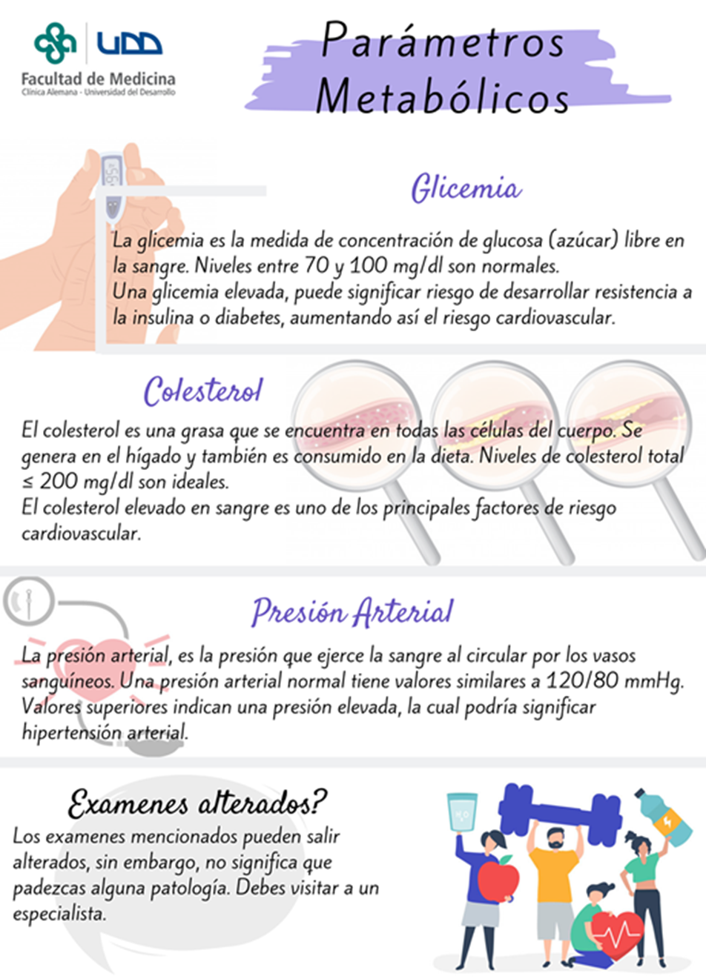

Anexo 2. Consentimiento Informado
CONSENTIMIENTO INFORMADO
  - Información para los participantes
  - Registro expresión de voluntad del Consentimiento Informado
Título del proyecto: “Asociación de circunferencia de cuello con parámetros metabólicos, estado nutricional y grasa abdominal en estudiantes del área de la salud de la Universidad del Desarrollo”
Información para los participantes
Nombre investigadoras: V. García, J. Lucares, R. Vásquez, M. Veganzones, F. Vidal
Tutora: Ana Palacio
El presente estudio realizado por estudiantes de cuarto año de la Carrera de Nutrición y Dietética de la Universidad del Desarrollo, tiene como objetivo analizar la asociación entre circunferencia de cuello con parámetros metabólicos (glicemia, colesterol, presión arterial), estado nutricional y grasa abdominal en estudiantes de primer año de las carreras de la salud.
El propósito del estudio es promover la utilización de esta medición en consultas nutricionales en atención primaria, teniendo en cuenta que es una nueva medición dentro del área de salud, la cual es de fácil medición, no invasiva y rápida, siendo útil como medidor de riesgos de parámetros metabólicos, estado nutricional y grasa abdominal.
Podrán participar todos los alumnos de primer año desde los dieciocho años de las carreras de salud de la Universidad del Desarrollo, sede Santiago.
- Medición de peso: Se realizará con una balanza digital y para ello de le solicita al participante que retire sus zapatos y estar con la menor cantidad de ropa posible y retirar los objetos que aporten peso significante a la medición (llaves, monedero, celular, reloj, cajetilla de cigarros, joyas, entre otros).

- Medición de talla: Se realizará con un tallímetro, donde también deberá retirar sus zapatos y en el caso de presentar un peinado alto (cola de caballo, tomate, entre otros) se le solicitará soltarse el pelo.
- Medición de circunferencia de cintura: Se realizará con una cinta métrica donde se le solicitará al sujeto que despeje el área del abdomen, tendrá que tener el mínimo de ropa, facilitando la medición.
- Medición circunferencia de cuello: Se realizará con una cinta métrica inextensible para ello se le solicitará al participante despejar el área del cuello y retirar las joyas (collares, aros colgantes, entre otros).
- Mediciones de glicemia y colesterol: Será realizada con la máquina Accu Chek. En primer lugar se desinfectara la zona donde se realizará la punción con una lanceta en el dedo medio, en caso de no poder realizarse la medición en aquel dedo se deberá realizar en el anular o meñique de la mano no dominante.
Dicha punción puede presentar en raras ocasiones riesgos de contaminación, la cual será prevenida eliminando la lanceta utilizada para cada punción de dedo, depositándola en un contenedor especial, estando siempre a mano del personal a cargo de realizar dicho examen. Para dicha punción, se le recomienda al participante haber ingerido alimentos dos horas previo a la realización de dicha evaluación para una mayor certeza del resultado de la prueba.
La punción se llevará a cabo con una lanceta descartable, obteniendo una gota de sangre que será colocada en una cinta de medición y leída con la máquina Accu Check.
- Medición de presión arterial: Esta se realizará con una máquina digital de presión. Para realizar esta medición el participante deberá despejar el brazo derecho de las prendas que esté usando; Los participantes no deben fumar o haber tomado café los 30 minutos previos para una mayor certeza de la medición.
Las personas que deseen participar, no se expondrán a riesgos, ya que las mediciones a realizar serán con suma precaución.
Los participantes no recibirán compensaciones monetarias de ningún tipo. Sin embargo, se les entregarán los resultados de sus análisis y folletos educativos sobre las consecuencias de las alteraciones de parámetros metabólicos.
El presente estudio no tendrá ningún costo para quien decida participar.
La participación es absolutamente voluntaria, quedando en libertad de quien lea este consentimiento de tomar la decisión de rechazar su participación, sin que esto afecte su actividad académica. Quién decida participar y luego retirarse, tendrá como fecha máxima para hacerlo el día 31 de Octubre del 2019.
Iniciales del Participante __________
Iniciales de quien toma el consentimiento informado __________
Versión 1.0 Fecha _____/_____/_____
Toda la información que se obtenga de los análisis y/o mediciones realizadas, serán resguardada con la máxima confidencialidad y su nombre no aparecerá en ninguna de nuestras publicaciones ya que se utilizan códigos sin saber la identidad del participante.
Este proyecto ha sido aprobado por el Comité de Ética Científico de Pre Grado de la Facultad de Medicina Clínica Alemana - Universidad del Desarrollo (CEC PG).
En el caso de presentar una duda sobre su participación en esta investigación, contactar a: Francisca Vidal, Email: frvidalu@udd.cl y con la presidenta del comité de ética de pregrado: Señora Alejandra Valdes, Email: avaldesv@udd.cl.
Registro para expresión de voluntad - Consentimiento informado
Reconocimiento del Participante en la investigación:
- He leído y he entendido la información escrita en este formulario de Consentimiento informado del proyecto de investigación llamado: “Circunferencia de cuello como predictor de alteración de parámetros metabólicos, presión arterial y grasa abdominal en estudiantes del área de la salud de la Universidad del Desarrollo”
- He tenido la oportunidad de formular preguntas respecto a esta investigación las que han sido respondidas en forma satisfactoria.
- Entiendo que recibiré una copia firmada y fecha de este formulario de CI.
- Estoy de acuerdo con el uso y divulgación de la información del estudio según lo que se describió en este formulario. La información sensible será usada de manera estrictamente confidencial y sin ningún otro propósito fuera de los de este estudio sin mi consentimiento.
- Entiendo que puedo retirar y/o rechazar mi participación en este estudio en cualquier momento sin sanción o pérdidas de los beneficios a los cuales en otras circunstancias tendría derecho.
- He sido informado que en el caso de no participar en este estudio, ello no afectará mi condición de alumno regular.
- Declaro que libremente mi decisión es (marque su decisión):
____ Acepto participar en este proyecto de investigación.
____ Rechazo participar en este proyecto de investigación.
Iniciales y firma del participante:
__________________________________________________________________
Iniciales de quien toma el consentimiento informado __________
Versión 1.0 Fecha _____/_____/_____
Declaración del investigador:
El suscrito declara que ha explicado en forma total y cuidadosa la naturaleza, propósito, riesgos y beneficios de esta investigación al participante que está firmando este formulario de consentimiento y que ha contestado las preguntas y dudas de manera satisfactoria.
Nombre del investigador que toma el CI:
__________________________________________________________________
Firma del investigador:
__________________________________________________________________
Fecha de la firma: _____/_____/_____
Autoridad institucional que autoriza: Comité de Ética
Iniciales Participante __________
Iniciales de quien toma el consentimiento informado __________
Versión 1.0 Fecha _____/_____/_____

Anexo 3. Aprobación Comité de Ética

